Documentație
Olimpiada de Inovare și Creație Digitală
InfoEducație

Realizat de: Petrescu Ioana

Introducere

LearnSphere este o aplicație web colaborativă, creată pentru a funcționa ca o rețea socială educațională, unde utilizatorii pot încărca materiale de învățare, pot adresa întrebări și pot interacționa în timp real. Proiectul LearnSphere a fost conceput pentru a încuraja schimbul de cunoștințe și pentru a sprijini procesul educațional într-un mediu digital modern și interactiv.

Platforma permite utilizatorilor (elevi, studenți, profesori și pasionați de educație) să distribuie conținut educațional (documente, videoclipuri, prezentări etc.) și să pună și să răspundă la diverse întrebări. Astfel, LearnSphere facilitează formarea unei comunități educaționale active, bazate pe colaborare, sprijin reciproc și acces liber la informații utile.

Aplicația este dezvoltată folosind tehnologii web, cum ar fi HTML, CSS, Bootstrap și JavaScript pentru partea de frontend, asigurând o interfață intuitivă și responsivă. Pentru partea de backend, a fost utilizat limbajul PHP, în timp ce baza de date este gestionată prin MySQL, rulată local cu ajutorul XAMPP. Această infrastructură tehnologică permite gestionarea eficientă a utilizatorilor, materialelor și interacțiunilor de pe platformă.

Pentru dezvoltarea aplicației s-a folosit editorul de cod Visual Studio Code, iar pentru salvarea și versionarea codului sursă s-a utilizat sistemul de control al versiunilor Git. Această abordare asigură un proces de dezvoltare organizat și sigur.

LearnSphere contribuie la transformarea educației tradiționale într-o experiență digitală colaborativă, oferind un spațiu unde cunoașterea este accesibilă, partajată și susținută de întreaga comunitate educațională.

Baza de date

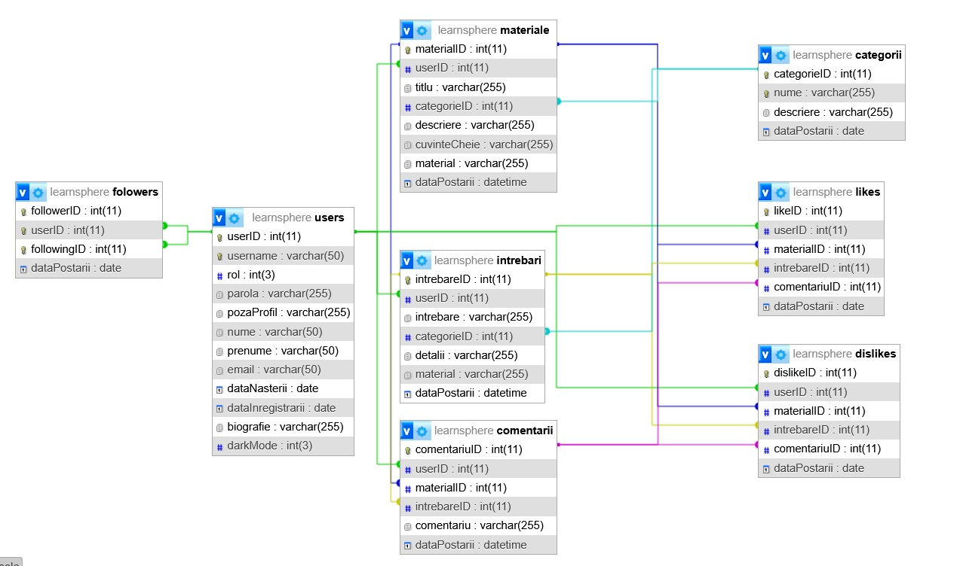
LearnSphere utilizează o bază de date relațională complexă, menită să asigure stocarea, organizarea și gestionarea eficientă a tuturor informațiilor esențiale generate de utilizatori și de activitățile desfășurate pe platformă.. Structura bazei de date este proiectată pentru a permite relații multiple între tabele, asigurând integritatea și coerența datelor.

Structura proiectului

LearnSphere este organizat într-o structură clară de fișiere și directoare.
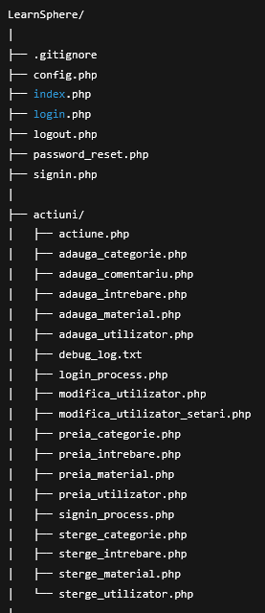
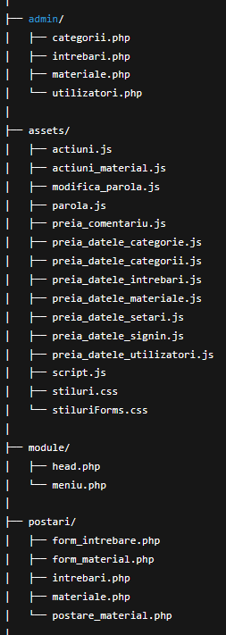
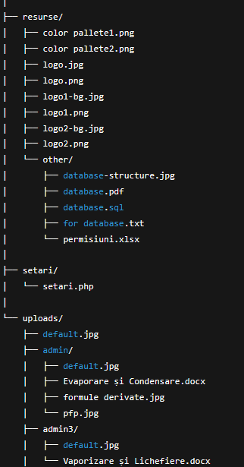

Paginile site-ului

La accesarea site-ului, utilizatorul poate să se conecteze cu un cont existent sau să și-l creeze.

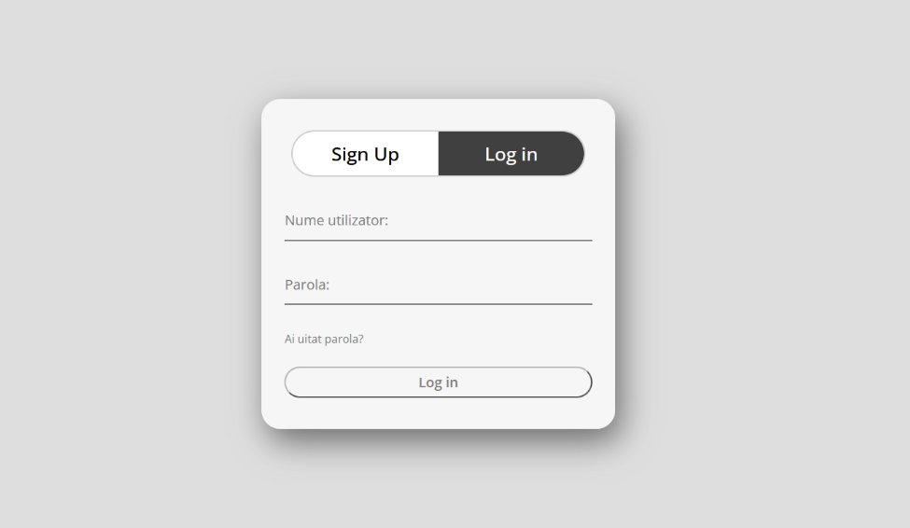
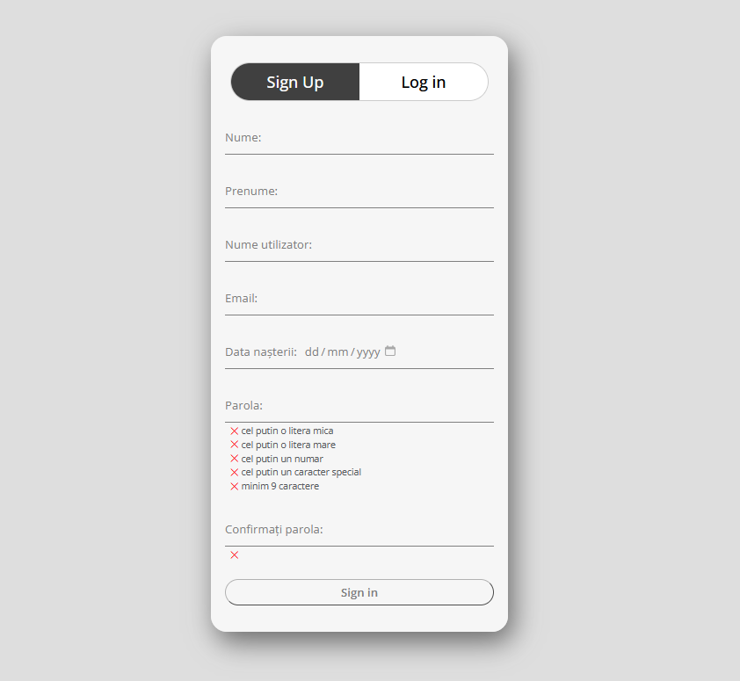

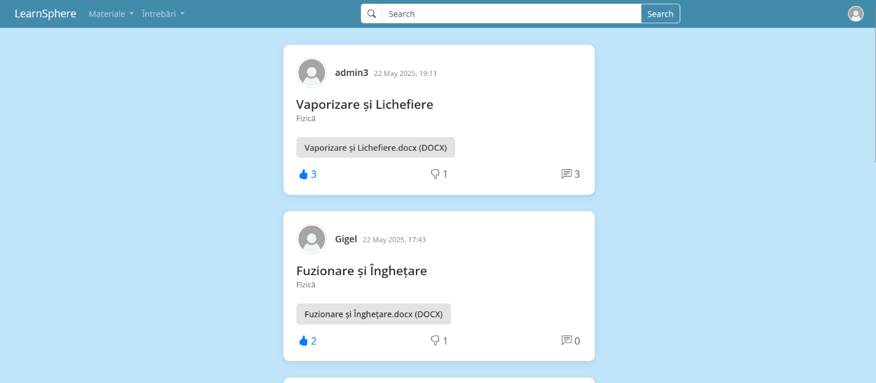
După conectare, utilizatorul poate observa ultimele 10 materiale postate, care le poate aprecia, respinge, să lase un comentariu sau să descarce materiale.

Utilizatorul poate să își modifice datele personale sau să își steargă contul apăsând pe poza lor de profil și apoi Setări în bara de navigație. De asemenea, tot aici se poate deconecta.

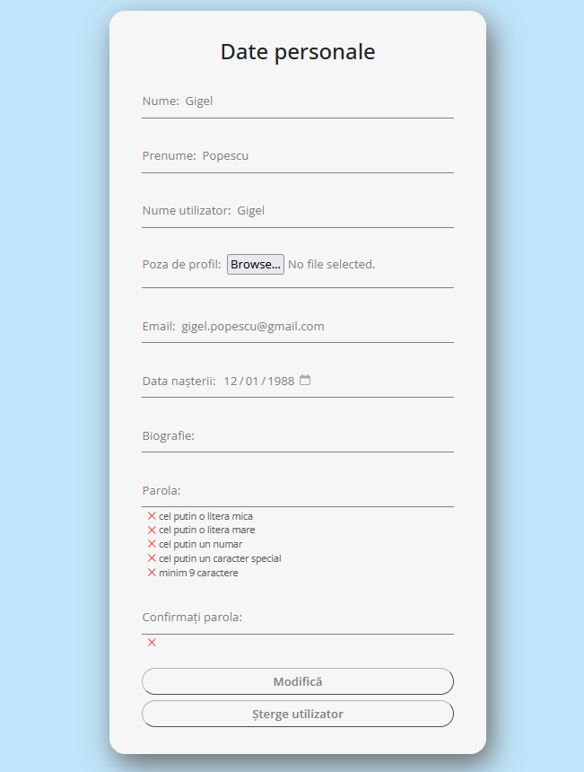
Apăsând pe Materiale sau Întrebări și după aceea pe Încarcă un material, respective Pune o întrebare, utilizatorul poate să posteze un material sau o întrebare.
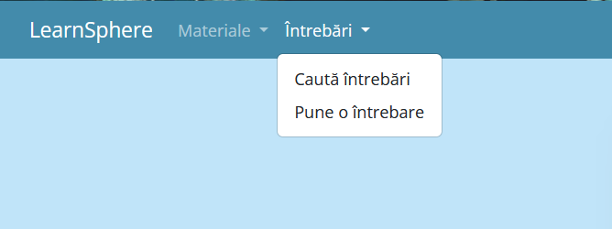
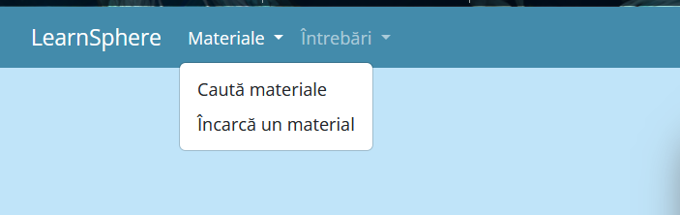
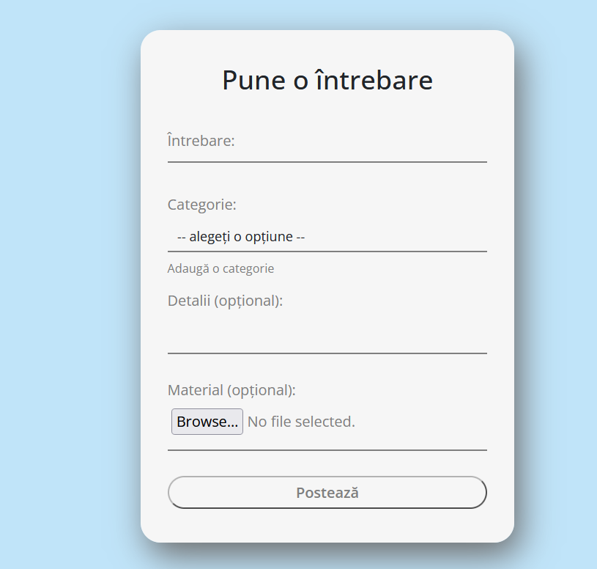
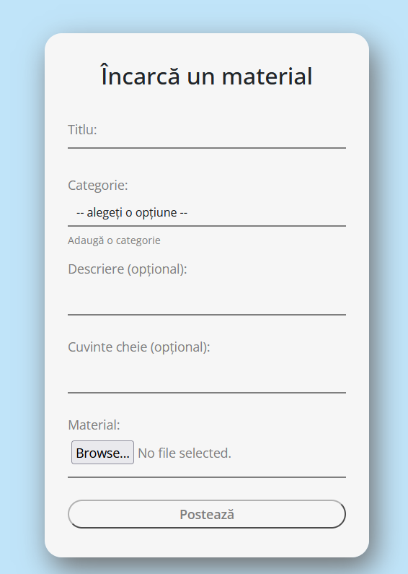

Dacă nu există o categorie, utilizatorul va putea să adauge categoria dorită în baza de date.
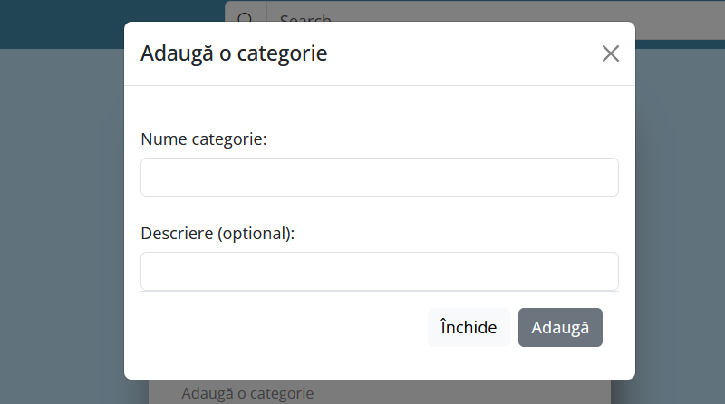

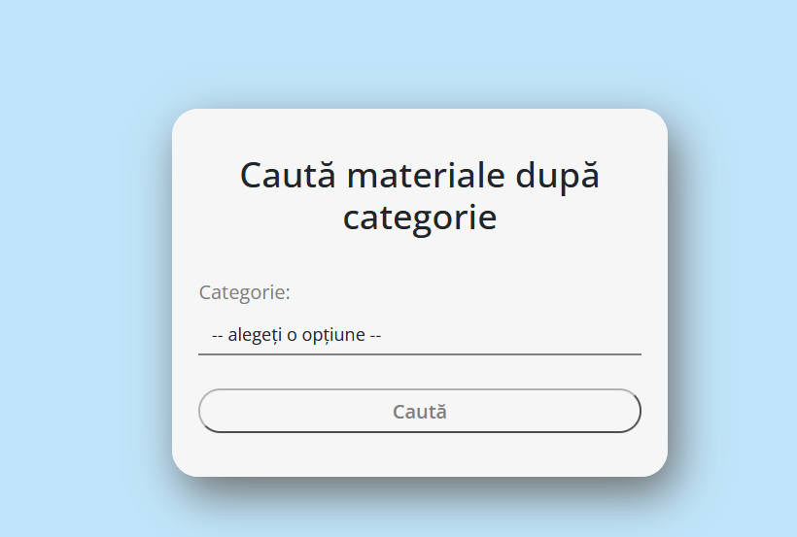
De asemenea, utilizatorul va putea căuta materiale după categoria lor prin accesarea Caută materiale în bara de navigare.
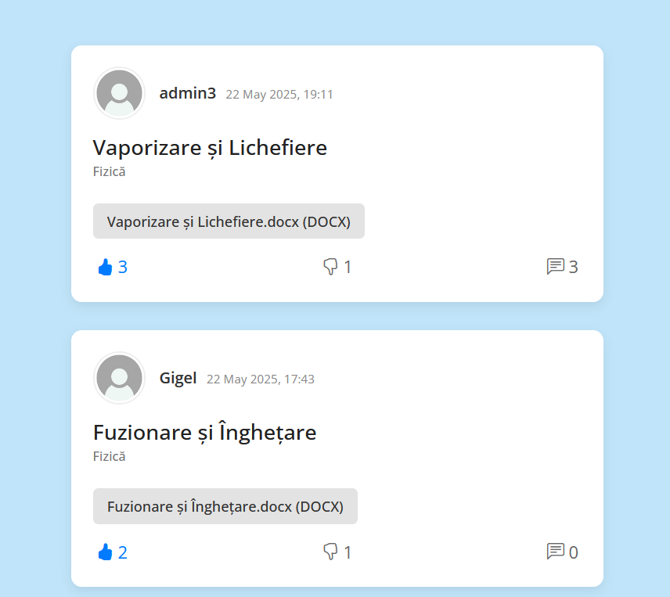
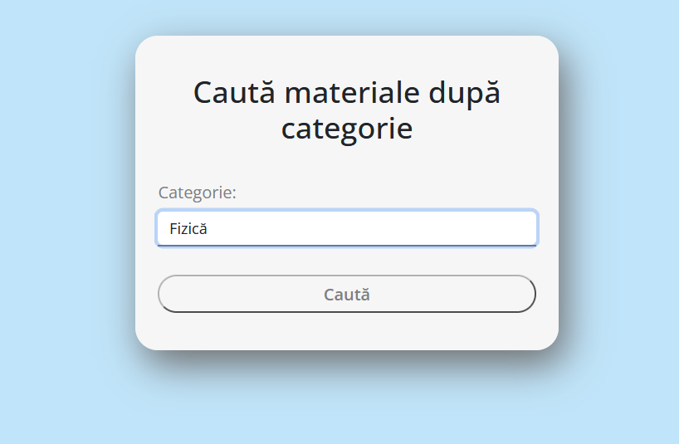

Administratorul poate modifica, adăuga sau șterge utilizatori, materiale, întrebări sau categorii prin apăsarea pe categoria Admin, vizibilă doar lui, și accsarea paginilor respective din bara de navigație.
